UNIVERSIDAD POLITÉCNICA SALESIANA

Carrera de Computación

PROYECTO DE VINCULACIÓN EMBLEMÁTICO E INTERDISCIPLINAR   
“Aplicación de herramientas tecnológicas para la innovación en unidades educativas”

**TIC-InnovaEdu**

**PIXELEANDO**

Caso de Estudio

Versión 1.0.0

Diciembre, 2024

Guayaquil, Ecuador

# Historial de Versionamiento

|  |  |  |  |
| --- | --- | --- | --- |
| **Fecha** | **Versión** | **Descripción** | **Responsable** |
| 2/12/2024 | 1.0.0 | Creación del juego | GOPV |
|  |  |  |  |

Contenido

Historial de Versionamiento 2

Listado de tablas 4

Listado de gráficos 5

Introducción 6

Propósito 6

Alcance 6

Definiciones, Acrónimos y Abreviaciones 6

Descripción global 6

Posicionamiento 6

Oportunidad del negocio 6

Determinación del problema 7

Determinación de la posición del producto 7

Descripción de los interesados y usuarios 7

Resumen de los interesados (stakeholders) 7

Resumen de los usuarios 7

Ambiente del usuario 7

Descripción del juego 8

Perspectivas del juego 8

Licenciamiento e Instalación 9

Características del juego 9

Interactividad 9

# Listado de tablas

Tabla 1. Determinación del Problema 7

Tabla 2. Determinación de la posición del producto. 7

Tabla 3. Resumen de los stakeholders. 7

Tabla 3. Resumen de los usuarios. 7

# Listado de gráficos

Gráfico 1. Ingreso a PIXELEANDO. 8

Gráfico 2. Selección de partida. 8

Gráfico 3. Interfaz gráfico para el usuario. 8

# Introducción

## Propósito

Se implementará un juego para los niños de 2 a 4 EGB de unidades educativas en el aprendizaje de las tablas del multiplicar.

## Alcance

El juego por implementar tendrá las siguientes funcionalidades:

* Gestión de usuarios, autenticación y autorización.
* Gestión de preguntas y respuestas por categorías.
* Gestión de partidas.
* Juego de pixeles entre usuarios.

## Definiciones, Acrónimos y Abreviaciones

Sistemas Distribuidos.-

Píxel.-

Node.js.-

MongoDB.-

## Descripción global

El juego interactivo será principalmente utilizado en clases para que dos o más usuarios puedan jugar mientras refuerzan sus conocimientos acerca de las tablas de multiplicar.

Para ello este juego debe estar implementado en una aplicación web que interactuará con un dispositivo con cuatro botones, que se utilizarán para responder a las preguntas planteadas.

# Posicionamiento

## Oportunidad del negocio

Este sistema de información para el aprendizaje de las tablas de multiplicar para los niños de 2 a 4 EGB, podría permitir su comercialización mediante el acceso a través de cuentas para sus usuarios por un pago mensual.

## Determinación del problema

|  |  |
| --- | --- |
| **Problema** | Motivación inadecuada para el aprendizaje de las tablas de multiplicar. |
| **Afectados** | Niños de las unidades educativas de 2 a 4 EGB. |
| **Impacto** | Baja autoestima para el aprendizaje de nuevos conocimientos. |
| **Solución** | Propuesta de gamificación de este tipo de aprendizaje mediante la memorización. |

Tabla . Determinación del Problema

## Determinación de la posición del producto

|  |  |
| --- | --- |
| **¿Para quién?** | Niños de las unidades educativas de 2 a 4 EGB. |
| **El nombre del producto** | PIXELEANDO |
| **¿Qué es?** | Un sistema de información que gamifica el aprendizaje de las tablas de multiplicar mediante la memorización. |

Tabla . Determinación de la posición del producto.

# Descripción de los interesados y usuarios

## Resumen de los interesados (stakeholders)

|  |  |  |
| --- | --- | --- |
| **Cargo** | **Representa** | **Rol** |
| Estudiantes |  |  |
| Docentes |  |  |
| Rectores |  |  |
| Padres de familia |  |  |
| Desarrolladores de software |  |  |

Tabla . Resumen de los stakeholders.

## Resumen de los usuarios

|  |  |
| --- | --- |
| **Nombre** | **Descripción** |
| Estudiantes |  |
| Docentes |  |
| Padres de familia |  |

Tabla . Resumen de los usuarios.

## Ambiente del usuario

En clases, el estudiante podrá competir con sus compañeros mediante la respuesta a las preguntas de la sesión creada para ese momento, las respuestas las podrán realizar mediante un dispositivo de cuatro botones conectados a una aplicación web.

En la casa, el estudiante podrá jugar con PIXELEANDO para poder memorizar las tablas de multiplicar, podrá responder mediante el teclado o mouse de un computador.

# Descripción del juego

## Perspectivas del juego

Dos o más usuarios para jugar en la aplicación debe ingresar con sus credenciales (usuario y clave), luego agregarse a una partida creada previamente por el docente.

Gráfico 1. Ingreso a PIXELEANDO.

Gráfico 2. Selección de partida.

Cada usuario le aparecerá una imagen pixeleada que se coloreará con las respuestas correctas que se vayan presentando.

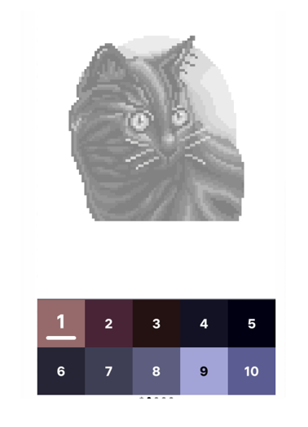

Gráfico . Interfaz gráfico para el usuario.

## Licenciamiento e Instalación

El juego será una aplicación web que podrá ser utilizada en el navegador de Google Chrome.

La licencia para el juego PIXELEANDO será software libre bajo la licencia GPL-3.0.

# Características del juego

## Interactividad

Dos o más usuarios podrán competir en la colorización de la imagen pixeleada mediante las respuestas a las preguntas planteadas por el docente con respecto a las tablas de multiplicar.